Цифровой Люксметр
Модель GM1010

Руководство Пользователя

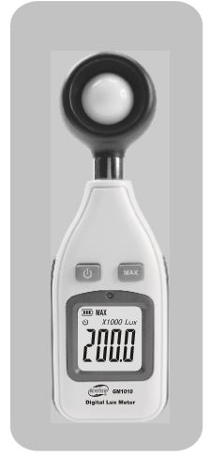

ОБЩЕЕ ОПИСАНИЕ

Данный прибор широко используется в оптико-электронной сфере, металлургии, строительстве, применяется для проведения опытов, исследований, при проведении экспертиз в промышленных областях, сельском хозяйстве, контроле освещенности.

Характеристики:
- Возможность выбора единиц измерения – LUX или FC.
- Подсветка дисплея.
- Возможность отображения максимальных и минимальных полученных значений.
- Функция автоматических измерений.
- Высокая скорость считывания данных.
- Индикация низкого заряда батареи.
- Функция автоматического выключения после 5 минут бездействия.

ВНЕШНИЙ ВИД (см. Рисунок 1)

1. Сенсор.  2. Металлический кронштейн.  3. Кнопка включения и выключения прибора.  4. Кнопка фиксации максимальных значений (MAX).  5. LCD дисплей.  6. Болт для крепления на штативе.  7. Крышка батарейного отсека. | 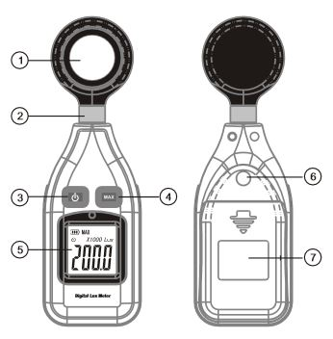  Рисунок 1.

LCD дисплей (см. Рисунок 2)

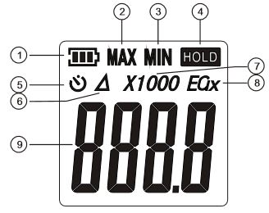  Рисунок 2. | 1. Индикатор низкого заряда батареи.  2. Индикатор максимального значения.  3. Индикатор минимального значения.  4. Сохранение показаний.  5. Режим автоотключения.  6. Индикатор измерения разности.  7. Множитель.  8. Индикатор единиц измерения LUX/FC.  9. Измеренное значение.
ИНФОРМАЦИЯ ПО ТЕХНИКЕ БЕЗОПАСНОСТИ

Запрещено работать прибором в следующих условиях:
- влажная или пыльная среда;
- высокая концентрация солей или серы;
- присутствие химических газов;
- высокая температура или повышенная влажность окружающей среды, прямые солнечные лучи.

Рабочие условия:
- Относительная влажность воздуха <90% (отсутствие конденсата).
- Рабочая температура: 0~40°С.
- Температура хранения: 0~50°С.

ПОДГОТОВКА К РАБОТЕ

1. Откройте крышку батарейного отсека прибора и установите соответствующим образом 9В батарейку. (см. Рисунок 3)  2. Смена индикатора с «» на «» свидетельствует о низком уровне заряда элемента питания и необходимости его замены. | 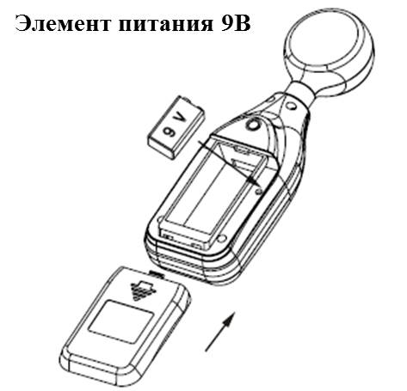  Рисунок 3.
ПРОВЕДЕНИЕ ИЗМЕРЕНИЙ
1. Включите прибор нажатием кнопки «».
2. Режим измерений: нажмите и удерживайте в течение 3 секунд кнопку «MAX» для входа в режим установки необходимых параметров. Когда индикаторы на дисплее начнут мигать, с помощью кнопки «MAX» выполните необходимые установки и нажмите данную кнопку снова для сохранения установленных параметров. Сохраненные данные будут доступны при последующих включениях прибора, а также после замены элементов питания.
Режим измерения: последовательность .
3. Переключение единиц измерения LUX/FC: одновременно нажмите кнопки «» и «MAX».
4. Подсветка: когда прибор включен, нажмите кнопку «» для выключения подсветки.
5. Ручной режим выключения прибора: нажмите и удерживайте в течение 3 секунд кнопку «», когда дисплей погаснет, отпустите ее.
6. Автоматическое выключение прибора: после 5 минут бездействия произойдет автоматическое выключение прибора.

ТРЕБОВАНИЯ БЕЗОПАСНОСТИ
1. Вынимайте элементы питания из прибора, если он не будет использоваться в течение длительного периода времени.
2. Запрещается разбирать прибор или вносить изменения в его конструкцию.
3. Не используйте для очистки прибора спирт или растворители, они могу повредить LCD дисплей; достаточно протереть прибор мягкой тканью, при необходимости предварительно смочив ее небольшим количеством чистой воды.

ТЕХНИЧЕСКИЕ ХАРАКТЕРИСТИКИ

Диапазон измерений | 0~200000LUX / 0~18500FC
Точность измерений | ±3% показаний ±5% ед. (<10.000 LUX)  ±4% показаний ±10% ед. (>10.000 LUX)
Частота дискретизации | 2 раза/сек.
Фотометрический сенсор | кремниевый диод
Срок службы эл. питания | ≈18часов (непрерывного использования)
Рабочие условия | 0~40°С, влажность 10~90%
Условия хранения | -20~50°С, влажность 10~90%
Элементы питания | 9В батарейка
Размеры | 52,5×35,5×166 мм.
Автоматическое выкл. | после 5 минут бездействия

ВНИМАНИЕ! Производитель оставляет за собой право без предварительного уведомления покупателя вносить изменения в конструкцию прибора, а также в Руководство Пользователя.

ГАРАНТИЙНЫЕ ОБЯЗАТЕЛЬСТВА
Гарантийный срок эксплуатации – 1 год со дня продажи изделия. На изделия, у которых отсутствует дата продажи, гарантия не распространяется. Обмен неисправных изделий осуществляется через торговую сеть при предъявлении чека и гарантийного талона. Изделия с механическими повреждениями гарантии не подлежат.
Дата продажи | Штамп магазина

